PROJET : Création de mon portfolio professionnel – BTS SIO option SISR

1. Contexte du projet
Dans le cadre de ma formation en BTS SIO option SISR (Solutions d’Infrastructure, Systèmes et Réseaux) et de mon développement personnel, j’ai décidé de créer mon portfolio professionnel en ligne.
Ce projet s’inscrit dans une logique d’amélioration de mes compétences en :
- développement web
- structuration de l’information
- mise en valeur de mes compétences techniques
- communication professionnelle
- autonomie et organisation
Le portfolio est un site internet personnel conçu pour présenter :
- mon parcours scolaire et professionnel
- mes compétences techniques en systèmes et réseaux
- mes projets réalisés
- ma veille technologique (cybersécurité)

2. Objectifs du projet
Les objectifs principaux étaient :
- ✅ Apprendre à créer un site web à partir de zéro
- ✅ Utiliser HTML, CSS et JavaScript
- ✅ Structurer un site en plusieurs pages
- ✅ Présenter mes compétences en SISR
- ✅ Créer une vitrine professionnelle
- ✅ Développer des compétences en design web
- ✅ Mettre en place une veille informatique
Objectif personnel :
Être capable de créer, modifier et maintenir mon propre site web professionnel sans assistance extérieure.

3. Outils et technologies utilisés
Pour ce projet, j’ai utilisé les technologies suivantes :
- HTML5 → structure du site
- CSS3 → design et mise en forme
- JavaScript → dynamisme (animations, interactions)
- Visual Studio Code → éditeur de code
- Navigateur Chrome / Firefox → tests

4. Structure du portfolio
Mon portfolio est composé de plusieurs pages, organisées de la manière suivante :
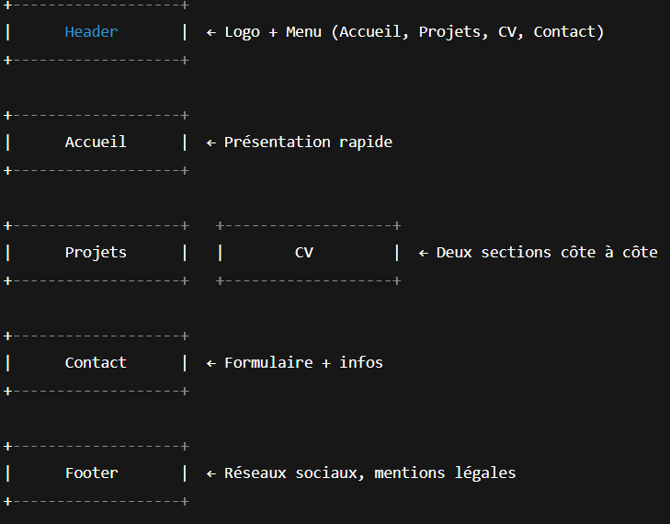
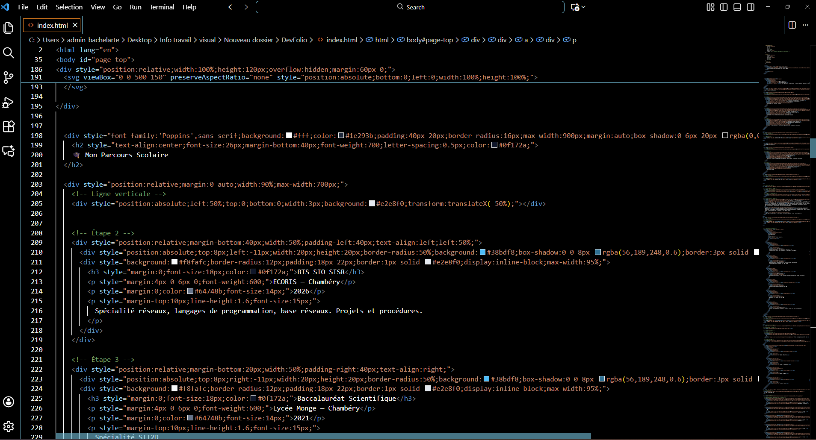

5. Étapes de réalisation
Voici les principales étapes que j’ai suivies pour créer mon portfolio :
- Réalisation d’un plan du site (arborescence)
- Création des fichiers :
  - index.html
  - style.css
  - script.js
- Mise en place du menu de navigation
- Création de chaque section une par une
- Ajout du contenu personnel
- Ajout du style graphique
- Tests sur plusieurs navigateurs
- Correction des erreurs
- Mise en ligne
Cela m’a permis d’apprendre à travailler méthodiquement comme dans un vrai projet professionnel.
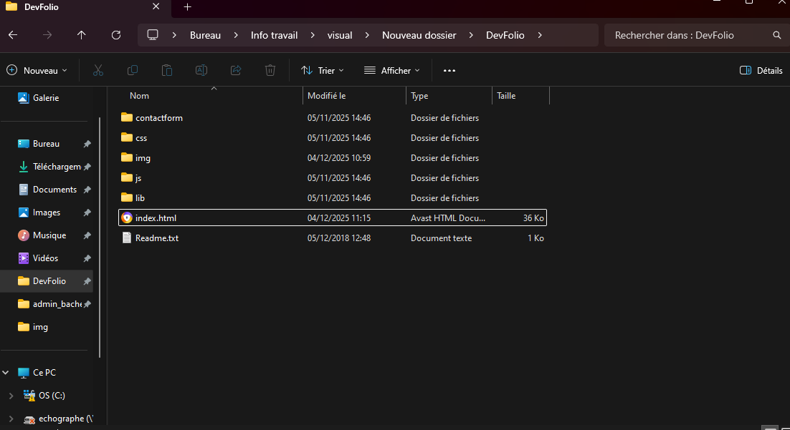

6. Compétences développées grâce à ce projet
Ce projet m’a permis de développer de nombreuses compétences :

💻 Techniques
- Compréhension du HTML et du CSS
- Organisation de fichiers
- Création de structure logique
- Utilisation de classes et d’ids
- Création de designs responsives
- Début en JavaScript

🧠 Personnelles
- Autonomie
- Rigueur
- Organisation
- Créativité
- Recherche de solutions seul
- Motivation
J’ai également appris à :
- Corriger mes erreurs
- Lire et comprendre des messages d’erreurs
- Optimiser mon code
- Améliorer mon site progressivement

7. Difficultés rencontrées
Pendant le projet, j’ai rencontré plusieurs difficultés :
- Problèmes d’affichage CSS
- Mauvais liens entre les pages
- Erreurs de balises HTML
- Problèmes de responsive design
J’ai surmonté ces problèmes en :
- Cherchant des solutions
- Faisant des tests
- Lisant de la documentation
- Demandant de l’aide si nécessaire
Cela m’a appris à persévérer face à la difficulté.
8. Résultats et conclusion
À la fin du projet, j’ai obtenu un portfolio fonctionnel, personnel et professionnel.
Il me permet aujourd’hui de :
✅ Présenter mon profil à un recruteur
✅ Montrer mes compétences en réseaux et systèmes
✅ Prouver que je sais créer un site web
✅ Valoriser mon travail personnel
✅ Me différencier des autres candidats
Ce projet est une preuve concrète de mes compétences techniques et de ma motivation dans le domaine informatique.
9. Conclusion personnelle
La création de mon portfolio a été une étape importante dans mon parcours en BTS SIO SISR. Ce projet m’a permis de prendre confiance en mes capacités et de comprendre que j’étais capable de créer un véritable projet informatique de A à Z.
Il représente pour moi :
- un outil professionnel
- une source de motivation
- une vitrine de compétences
- une base pour mon avenir
